

网上书店管理系统
概要设计说明书

课程名称： 数据库系统原理
专业班级： 软件2201班
小组成员： 2201 李俊辉 穆文轩
指导教师： 吕泽华
报告日期： 2024.12.30

软件学院

目录
网上书店管理系统 1
一． 系统流程 3
二． 概念设计 3
2.1 E-R图 3
2.2 实体及属性 4
2.2.1. 供书目录及库存管理 4
2.2.2. 采购管理 4
2.2.3. 客户管理 4
2.2.4. 顾客订单管理和发货管理 5
2.2.5. 供应商管理 5
2.2.6. 网上浏览查询 5
三．数据库设计 6
3.1 关系模型 6
3.2存储过程和触发器 6
3.3 表结构 6
3.4 表的建立 7

系统流程
网上书店系统流程图如图所示
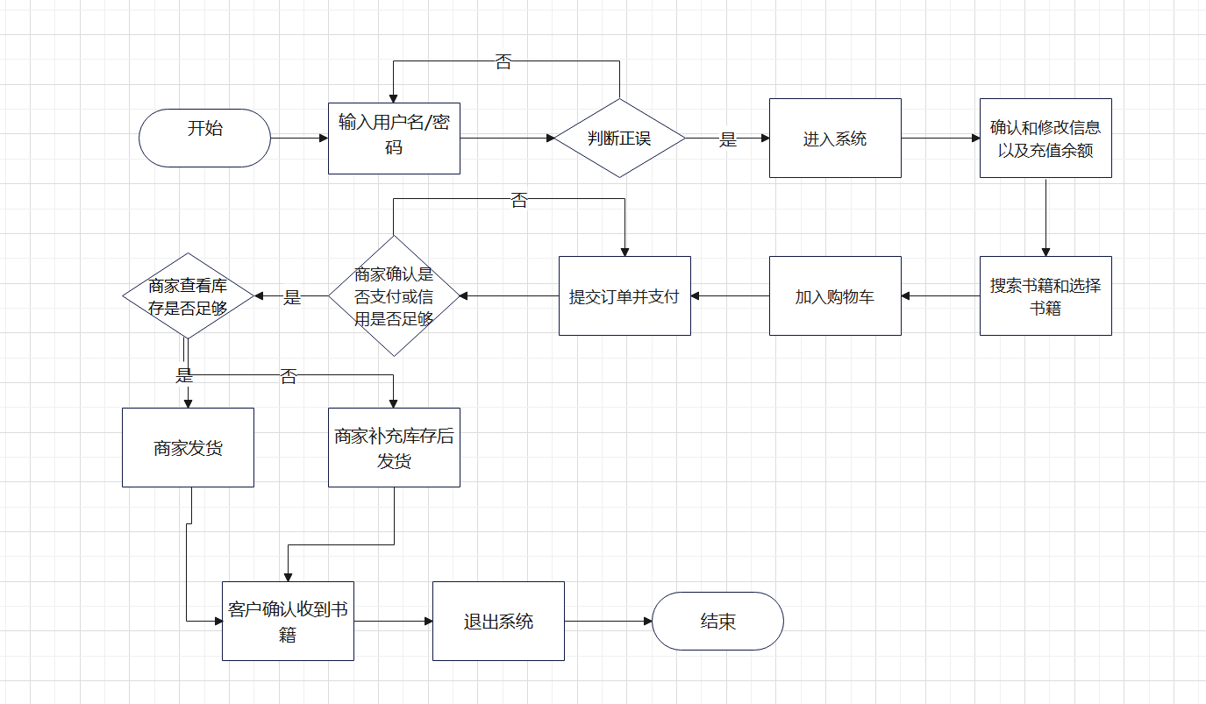

概念设计

2.1 E-R图
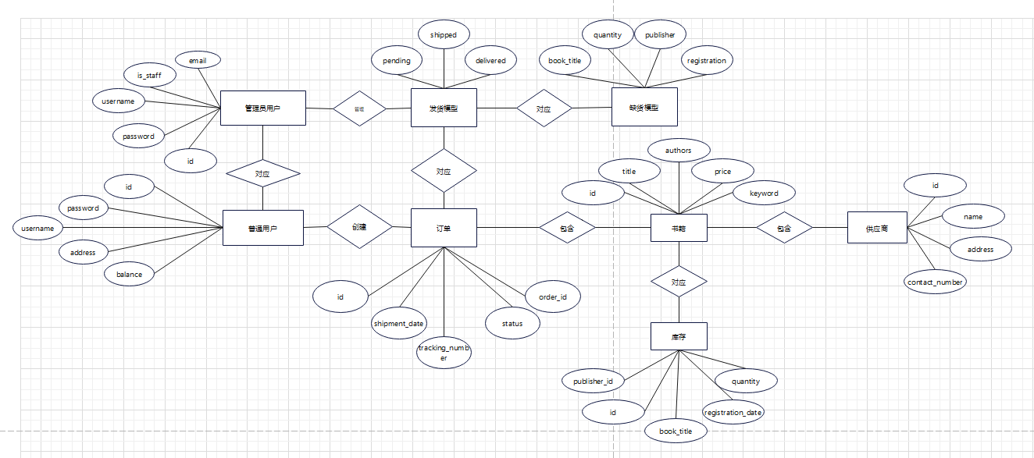

2.2 实体及属性

2.2.1. 供书目录及库存管理
书籍表 (Books): 记录书本的基本信息。
书号 (book_id)
书名 (title)
作者 (author) [最多4个]
出版社 (publisher)
价格 (price)
关键字 (keywords) [最多10个]
存货量 (stock_quantity)
丛书表 (BookSeries): 处理一个书号包含多本书的情况。
丛书ID (series_id)
丛书名 (series_name)
书号 (book_id)

2.2.2. 采购管理
缺书登记表 (OutOfStock)：
书号 (book_id)
书名 (title)
出版社 (publisher)
供书商 (supplier_id)
需要采购的数量 (quantity)
登记日期 (register_date)
采购单表 (PurchaseOrders)：
采购单号 (order_id)
书号 (book_id)
供应商ID (supplier_id)
采购数量 (quantity)
采购价格 (purchase_price)
状态 (status)

2.2.3. 客户管理
客户表 (Customers)：
客户ID (customer_id)
网上ID (online_id)
登录密码 (password)
名称 (name)
地址 (address)
帐户余额 (balance)
信用等级 (credit_level)

2.2.4. 顾客订单管理和发货管理
订单表 (Orders)：
订单号 (order_id)
客户ID (customer_id)
订货日期 (order_date)
书号 (book_id)
订书数量 (quantity)
总金额 (total_amount)
发货地址 (shipping_address)
发货状态 (shipping_status)
发货表 (Shipments)：
发货ID (shipment_id)
订单号 (order_id)
发货日期 (shipping_date)
发货状态 (status)

2.2.5. 供应商管理
供应商表 (Suppliers)：
供应商ID (supplier_id)
供应商名称 (name)
联系方式 (contact_info)
供应商供货书籍表 (SupplierBooks)：

供应商ID (supplier_id)
书号 (book_id)
供货价格 (supply_price)

2.2.6. 网上浏览查询
客户历史订单查询: 可以通过客户ID查询客户的所有历史订单，订单信息包括订单号、书号、订购数量、发货情况等。
书目信息查询: 可以通过书号、书名、出版社、关键字（支持模糊匹配）、作者进行查询。

三．数据库设计

3.1 关系模型
书籍 (Books) 与 丛书 (BookSeries) 通过 series_id 关联。
书籍 (Books) 与 缺书登记 (OutOfStock) 通过 book_id 关联。
订单 (Orders) 与 书籍 (Books) 通过 book_id 关联。
订单 (Orders) 与 客户 (Customers) 通过 customer_id 关联。
发货 (Shipments) 与 订单 (Orders) 通过 order_id 关联。
采购单 (PurchaseOrders) 与 书籍 (Books) 通过 book_id 关联。
供应商 (Suppliers) 与 供应商书籍 (SupplierBooks) 通过 supplier_id 关联。
供应商书籍 (SupplierBooks) 与 书籍 (Books) 通过 book_id 关联。

3.2存储过程和触发器
库存更新触发器：每次订单生成或采购完成时，触发器更新相应书籍的库存量。
订单状态更新存储过程：处理订单发货、退货等操作。
信用管理存储过程：当客户订单完成时，更新客户信用等级和账户余额。
这个概念模型为系统的数据库设计提供了框架，可以根据具体需求进一步扩展和优化。

3.3 表结构
auth_user
序号 | 列名 | 数据类型 | 非空 | 主键 | 含义
1 | id |  | 是 | 是 | 唯一标识符
2 | password |  | 是 | 非 | 账号密码
3 | Last_login |  | 是 | 非 | 最后登录时间
4 | username |  | 是 | 非 | 用户名称
5 | email |  | 是 | 非 | 邮箱号

Bookstore_book
序号 | 列名 | 数据类型 | 非空 | 主键 | 含义
1 | id | int | 是 | 是 | 唯一标识符
2 | title | char | 是 | 非 | 书名
3 | author | char | 是 | 非 | 作者
4 | price | int | 是 | 非 | 价格
5 | keywords | char | 是 | 非 | 关键词
6 | Stock_quantity | int | 是 | 非 | 库存量
7 | Publisher_id | int | 是 | 非 | 出版社编号

Bookstore_inventory
序号 | 列名 | 数据类型 | 非空 | 主键 | 含义
1 | id | Int | 是 | 是 | 唯一标识符
2 | Stock_quantity | int | 是 | 非 | 库存量
3 | Shelf_location | char | 是 | 非 | 库存位置
4 | Book_id | int | 是 | 非 | 书籍编号

Bookstore_order
序号 | 列名 | 数据类型 | 非空 | 主键 | 含义
1 | id | int | 是 | 是 | 唯一标识符
2 | Total_amount | int | 是 | 非 | 总价
3 | status | char | 是 | 非 | 订单状态
4 | Customer_id | int | 是 | 非 | 顾客编号
5 | Created_at | int | 是 | 非 | 创建时间

Bookstore_orderbook
序号 | 列名 | 数据类型 | 非空 | 主键 | 含义
1 | Id | int | 是 | 是 | 唯一标识符
2 | quantity | int | 是 | 非 | 数量
3 | Total_prince | int | 是 | 非 | 总价格
4 | Book_id | int | 是 | 非 | 书籍编号
5 | Order_id | int | 是 | 非 | 订单编号

Bookstore_publisher
序号 | 列名 | 数据类型 | 非空 | 主键 | 含义
1 | id | int | 是 | 是 | 唯一标识符
2 | name | char | 是 | 非 | 出版社名
3 | address | char | 是 | 非 | 地址
4 | Contact_number | int | 是 | 非 | 联系电话

3.4 表的建立